Zusammenhänge zwischen Inhalten
Das Medienarchiv erlaubt es, beliebige Zusammenhänge zwischen Medieneinträge und Sets herzustellen. Diese Zusammenhänge werden durch die Gruppierung von Inhalten mit Sets etabliert. Sets können sowohl Medieneinträge wie auch andere Sets enthalten. Während auf dem Desktop des PCs Medien-Dokumente lediglich in einem Ordner liegen können, sind Inhalte im Medienarchiv beliebig oft in verschiedenen Sets gruppierbar. Auf diese Weise können Medieneinträge in diversen Zusammenhängen genutzt werden.

Zusammenhänge erstellen
Beim Erstellen solcher Ordnungen geht man am besten von einem Set oder einem Medieneintrag aus. Zu welchem Set will ich diesen Inhalt hinzufügen? Mit Hilfe des Set-Widgets ist diese Aktion möglich. Auch können mehrere Medieneinträge auf einmal zu einem Set gebündelt oder zu einem Set hinzugefügt werden.
Funktionsweise des Set-Widgets

Zusammenhänge erkennen
Auf den Übersichtsseiten werden in den Voransichten von Medieneinträgen und Sets angezeigt, ob sie Sets zugeordnet sind und wie vielen.
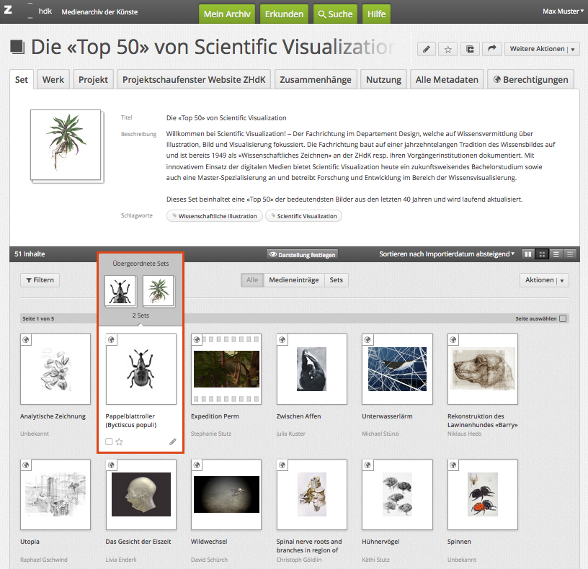
In den Detailansichten ist ausführlicher zu sehen, wie Medieneinträge und Sets in Beziehung zu anderen stehen. Der Reiter „Zusammenhänge“ erscheint, wenn diese einem Set hinzugefügt sind – sonst nicht. In diesem Reiter werden drei Ebenen von Zusammenhängen in Bezug auf den ausgewählten Inhalt angezeigt:
- Übergeordnete Sets: Alle Sets, denen der Inhalt zugeordnet ist.
- Benachbarte Sets: Alle Sets, die denselben Sets zugeordnet sind wie der ausgewählte Inhalt.
- Untergeordnete Sets: Alle Sets, die dem ausgewählten Set zugeordnet sind (nur möglich bei Sets, nicht bei Medieneinträgen.)
Diese drei Ebenen kann man sich vereinfacht wie Eltern, Geschwister und Kinder des ausgewählten Inhalts vorstellen. Da jedoch beliebige Relationen im Medienarchiv möglich sind, ist die Metapher nicht vollständig korrekt, denn es könnten theoretisch Eltern-Elemente in Kind-Elementen enthalten sein.


